1. Introduction

1.2 Contexte
Le CePro offre des services aux enseignants pour les aider à la préparation, la correction automatique, en ligne, et la numérisation de copies d’examens. Des logiciels et applications web tel que AMC (auto-multiple-choice)1 et ANS2 sont supportés par le CePro afin d’aider les enseignants à la gestion de leurs examens. Les services comportent :
- Des scripts d’automatisation
- De la documentation
- Des templates LaTeX et Word pour la préparation
- Des meetings pour l’oganisation, la planification et la personnalisation
- La numérisation
- Etc.
La planification, les enregistrements, les statistiques liées à ces services sont actuellement gérés via une feuillegoogle sheet. Ce document contient plusieurs feuilles :
- Une liste des examens enregistrés pour du support avec le CePro, par année et semestre
- Les statistiques annuelles sur le nombre d’examens supportés, le nombre de copies d’étudiants, l’évolution dans le temps, la quantité par section, etc.
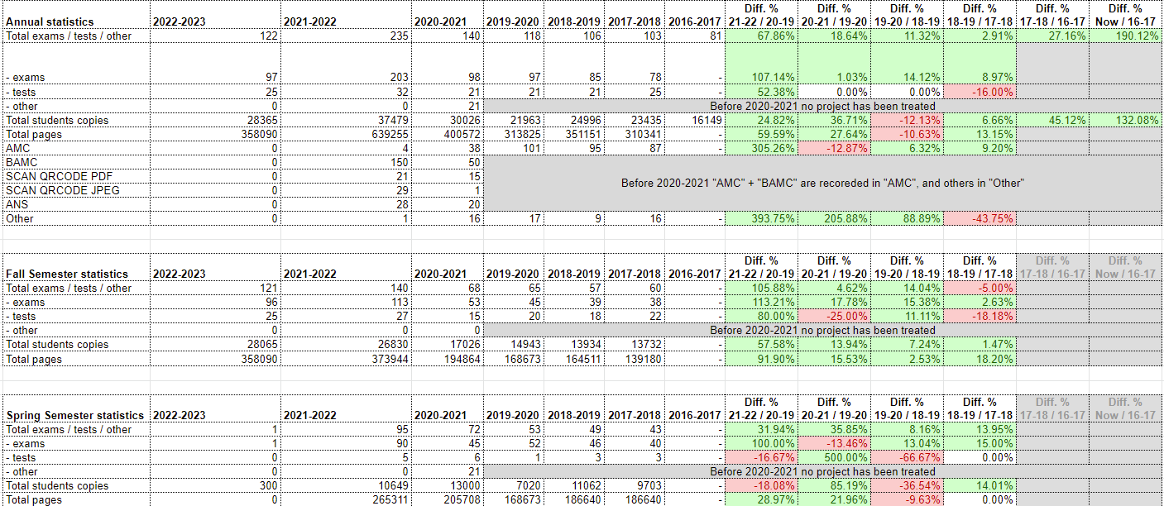

1 AMC (auto-multiple-choice) : AMC est logiciel Open source permettant de préparer et corriger automatiquement les examens QCM. La préparation se fait en LaTeX.
2 ANS : Ans est une plateforme SAAS permettant la préparation d’examens en ligne et sur papier, avec une interface collaborative pour la correction.

1.3 Objectifs
L’objectif serait d’obtenir un site web avec une base de données reprenant les données présentent sur le excel.
- Cela rendrait plus facile la visibilité des statistiques
- Avoir une gestion des données plus simple et éfficaces
- Un planning avec des alarmes et des suivis beucoup plus simple
- Une maintenance rapide est efficaces devenu trop lourde pour un document tel quel
- une réduction du taux d’erreur suite au multiples fonctionnalités présente

2. MCD

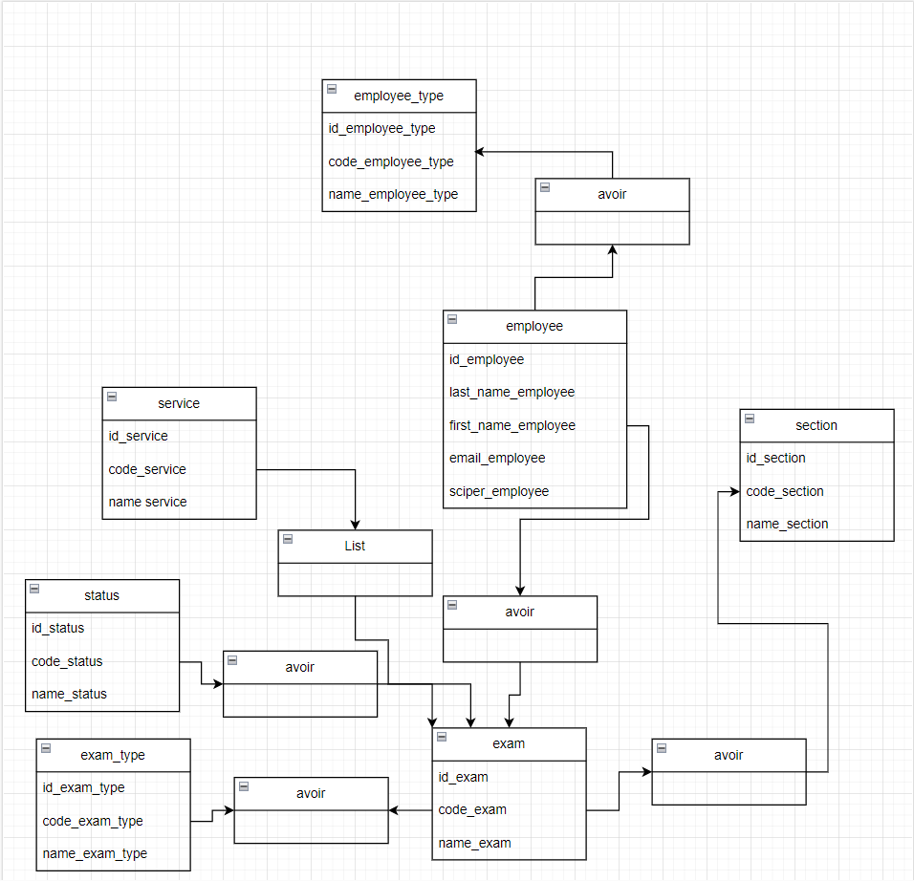

3. Site web
Le site web comportera un menu avec les options suivantes :
- Statistiques
- Planning
- Gestion des données

  - Statistiques
une interface avec les statistique présente sur le gdrive avec des pourcentage de nots pour chaque session ect... Il serait souhaiter que pour cette page il y ai comme des filtres/bouton amenant sur les pages des sections / années demandées.
  - Planning
une partie planning serait a dévelopé que l’on puisse voir quand et ou sont les examens si ils doivent être scanné et quand
  - Gestion des données
cette partie serait dédié à la supression ou importation de données, elles seraient séparé en 3 partie : partie 1 – Formulaire d’insertion de données, 2 – la possibilité de supprimer des données, 3 – Importation de données via un .CSV avec un formatage précisé à l’avance

4. Droit d’accès
Les droits d’accès pour la connexion au site web se fera via une connexion sso de l’epfl tequilla les personne qui y auront des accè seront enregistré et après leurs connexion

